Муниципальное бюджетное дошкольное образовательное учреждение

детский сад №67 «Аистёнок»

Старооскольского городского округа

Консультация для родителей

«Питание дошкольника в летний период»

Подготовила: Долгих И.В.,

воспитатель

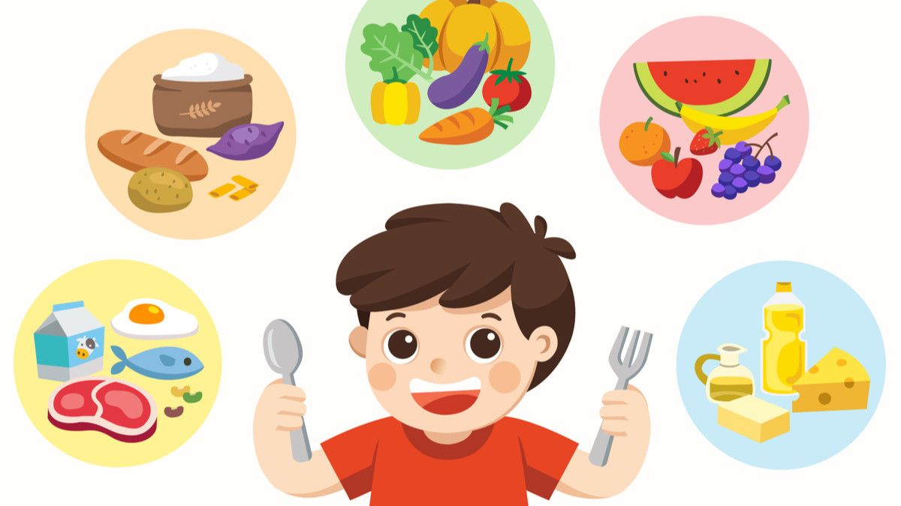

2025

Летом процессы роста у детей протекают наиболее интенсивно, в связи с чем повышается потребность в белке - основном пластическом материале. Кроме того, в жаркие дни организм ребенка теряет с потом значительное количество минеральных веществ и витаминов. Для покрытия этих дополнительных затрат требуется увеличение калорийности и пищевой ценности рациона. С другой стороны, в жаркие дни у детей нередко ухудшается аппетит.

Если ребёнок не хочет есть. Многие мамы летом бьют тревогу: ребёнок отказывается от привычного рациона. На самом деле, абсолютно все, и взрослы, и дети, потребляют меньше пищи в жару. Ведь, как известно, в зимнее время организм тратит большое количество калорий на то, чтобы нас согреть. А в тёплое время года калорий надо меньше, следовательно, и количество еды уменьшается.

Важно не только правильно организовать питание детей, но и выполнять правила правильного питания:

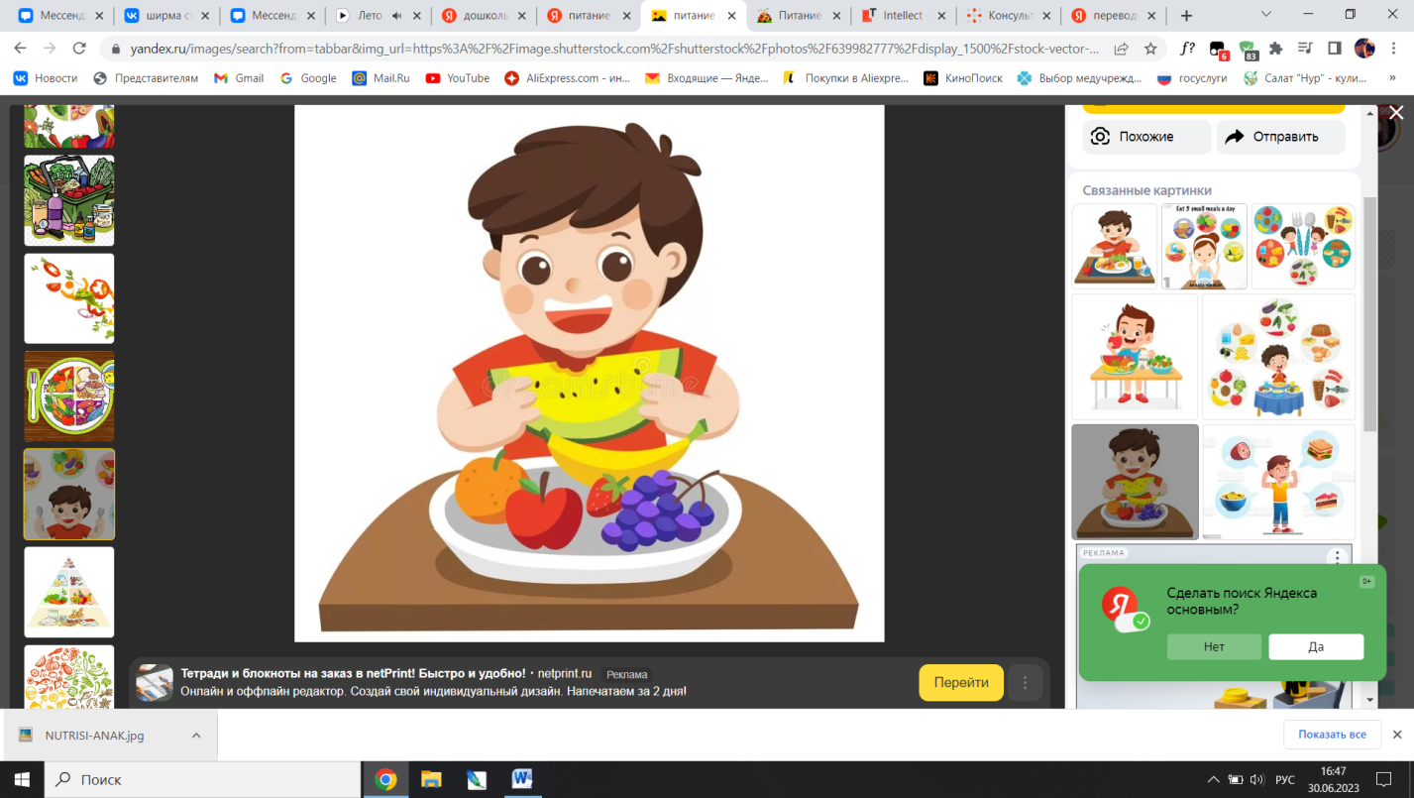

1. Не принуждать. Поймем и запомним: пищевое насилие - одно из самых страшных насилий над организмом и личностью, вред и физический и психический. Если ребенок не хочет есть, значит, ему в данный момент есть не нужно! Если не хочет есть только чего-то определенного, значит, не нужно именно этого! Никаких принуждений в еде! Никакого «откармливания»! Ребенок не сельскохозяйственное животное! Отсутствие аппетита при болезни есть знак, что организм нуждается во внутренней очистке, сам хочет поголодать, и в этом случае, голос инстинкта вернее любого врачебного предписания.

2. Не навязывать. Насилие в мягкой форме: уговоры, убеждения, настойчивые повторения, предложения - прекратить.

3. Не ублажать. Еда - не средство добиться послушания и не средство наслаждения. Еда - средство жить. Здоровое удовольствие от еды, конечно, необходимо, но оно должно происходить только от здорового аппетита. Вашими конфетками вы добьетесь только избалованности и извращения вкуса, равно как и нарушения обмена веществ.

4. Не торопить. Еда - не тушение пожара. Темп еды - дело сугубо личное. Спешка в еде всегда вредна, а перерывы в жевании необходимы даже корове. Если приходится спешить куда-нибудь , то пусть ребенок лучше не доест, чем в суматохе и панике проглотит еще один не дожеванный кусок.

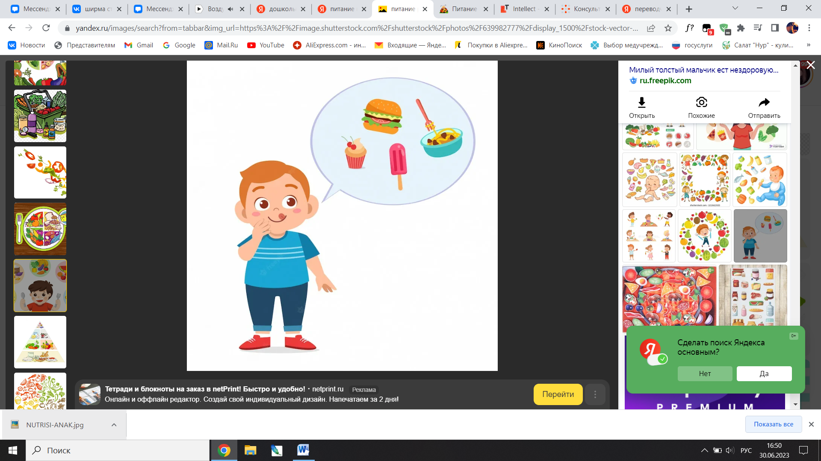5. Не отвлекать. Пока ребенок ест, телевизор должен быть выключен, а новая игрушка припрятана. Однако если ребенок отвлекается от еды сам, не протестуйте и не понукайте: значит, он не голоден.

6. Не потакать, но понять. Нельзя позволять ребенку есть, что попало и в каком угодно количестве (например, неограниченные дозы варенья или мороженого). Не должно быть пищевых принуждений, но должно быть пищевые запреты, особенно при диатезах и аллергиях. Соблюдение всех прочих «не» избавит вас от множества дополнительных проблем.

7. Не тревожиться и не тревожить. Никакой тревоги, никакого беспокойства по поводу того, поел ли ребенок вовремя и сколько. Следите только за качеством пищи. Не приставать, не спрашивать: «Ты поел? Хочешь есть?» Пусть попросит, пусть потребует сам, когда захочет, так будет правильно – так, только так! Если ребенок постарше, то вы можете сообщить ему, что завтрак, обед или ужин готов и предложить поесть. Еда перед тобой: ешь, если хочешь.

**Белок.** Организм растет, и только белок является строительным материалом. Источником легкоусваиваемого белка является мясо, лучше, если это будет телятина, мясо кур и индейки. Рыбу предпочтительно взять нежирную: треску, судака, хек, минтай, горбушу.

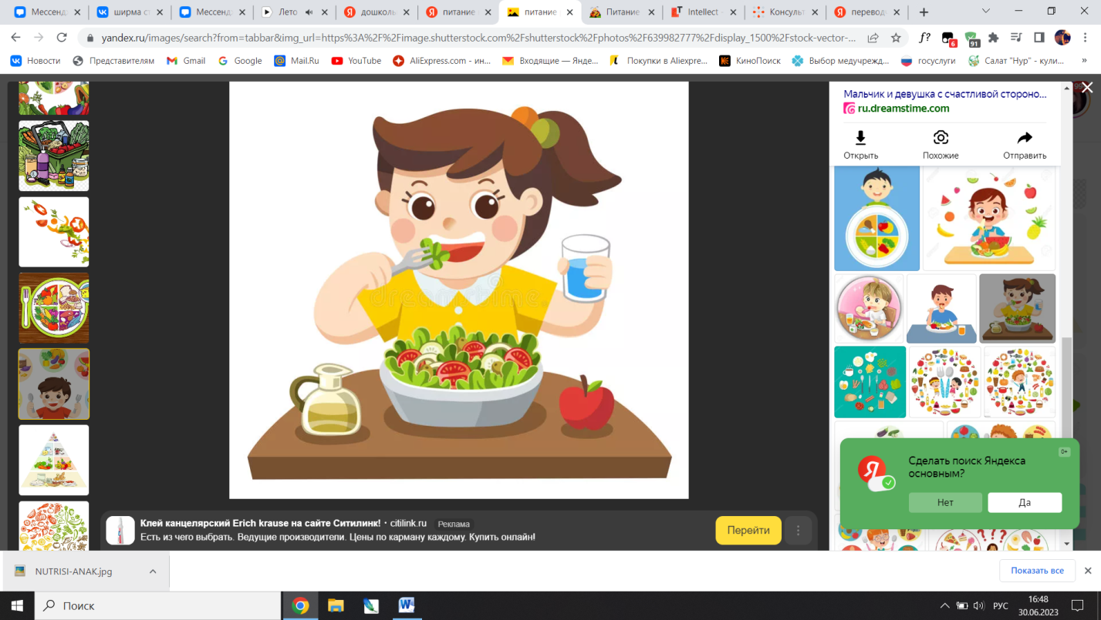Можете прибегать и к жарению при приготовлении еды для ребенка, но сильно не зажаривайте. И все-таки лучше готовьте на пару котлетки и тефтельки или в соусе.

Не забывайте, что каждый день рацион питания ребенка должен состоять из молочных продуктов. Это могут быть кисломолочные – кефир, йогурт, ряженка, творог не более 5% жирности, молоко. Добавляйте молочные продукты в десерты, запеканки, каши, на бутерброды.

Ежедневно кормим ребенка овощами, фруктами и соками. В сутки дошкольник должен получать 250 г овощей, до 200 г картофеля, фруктов и ягод по сезону до 250 г. Витамины Ваш ребенок может получить только из свежих овощей-фруктов. Какие овощи? Пусть это будет капуста, огурцы, помидоры, редиска, салат, зелень укропа и петрушки. Соки и нектары тоже давайте каждый день. Если не получается давать свежий сок, покупайте соки, предназначенные для детского питания.

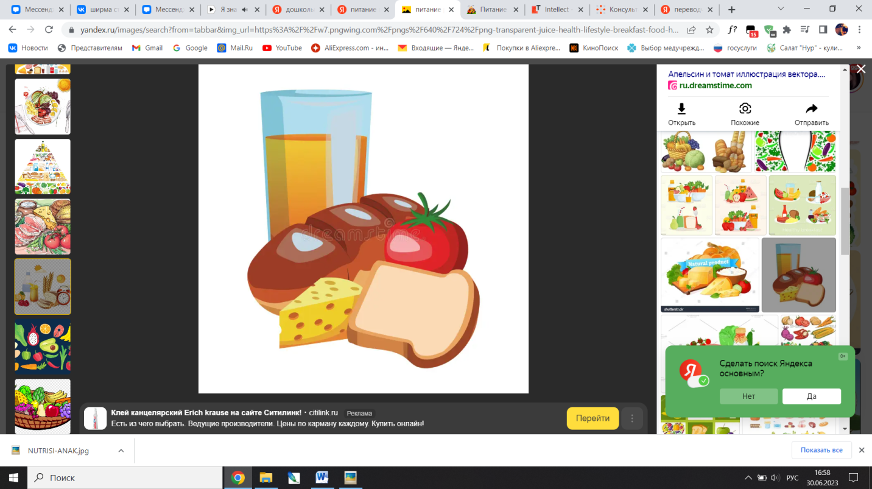Хлеб выбирайте правильный, из цельных зерен, ржаной, а макароны,

сделанные из муки твердых сортов пшеницы.

Детям необходимо 5-6-разовое питание:

∙ завтрак

∙ второй завтрак

∙ обед

∙ полдник

∙ ужин

∙ второй ужин в виде дополнительного приема пищи перед сном

В особо жаркие дни допускается менять местами обед и полдник. Это обусловлено тем, что аппетит у ребенка в жаркие дневные часы снижен. На обед можно предложить более легкое питание, например, кисломолочные напитки или фрукты. Отдохнувший и проголодавшийся после дневного сна и некалорийного обеда ребенок с удовольствием съест больший объем пищи на полдник.

Летом процессы роста у детей протекают наиболее интенсивно. В связи с этим организм ребёнка испытывает повышенную потребность в белке – основном пластическом материале для построения клеток и тканей.

Кроме того, во время сильной жары организм ребёнка теряет с потом значительное количество минеральных веществ и витаминов, особенно витаминов С и группы В. Это тоже требует увеличения пищевой ценности детских рационов.

Летом для детей калорийность и пищевую ценность рациона необходимо увеличивать примерно на 10%. С этой целью в рационе следует, в первую очередь, увеличить количество молочных продуктов за счёт творога и кисломолочных напитков, оказывающих благоприятное действие на процессы пищеварения.

Большую роль в повышении белковой ценности детского рациона играют мясные продукты, количество которых должно быть несколько увеличено. Увеличивается также доля растительных масел в общем количестве жировых продуктов.

Основными источниками углеводов в летний период должны стать овощи и фрукты. При этом особенно важно в рационе детей увеличивать количество ранних овощей – редиса, салата, ранней капусты, широко включать в рацион морковь, свеклу, репу, а также кабачки, огурцы, помидоры. Давать их рекомендуется не только в обед, но и на завтрак и ужин с обязательным добавлением различной свежей зелени. С продуктами растительного происхождения ребёнок получает большое количество витаминов, микроэлементов, клетчатки, пектиновых веществ.

Помимо того, что большинство ранних овощей и, особенно, различная зелень являются источниками витаминов и минеральных веществ, они ещё являются поставщиками щелочных солей и щелочноземельных металлов, которые способствуют нормализации кислотно-щелочного равновесия в организме, очень часто нарушающегося в условиях перегревания.

**Питьевой режим**

В летнее время важно соблюдать питьевой режим. Примерная потребность ребенка в питьевой воде составляет 80 мл/кг веса в сутки, а в жаркие дни и при физической нагрузке она значительно увеличивается. Ребенку можно предложить свежую кипяченую или бутилированную воду, отвар шиповника, ягодный морс, несладкий компот или свежевыжатый сок, разбавленный водой. Фруктовые и овощные соки – богатый источник необходимых ребенку углеводов, витаминов и микроэлементов. Соки обладают рядом полезных свойств: способствуют нормальной работе пищеварительного тракта и повышают устойчивость организма к простудным заболеваниям.

